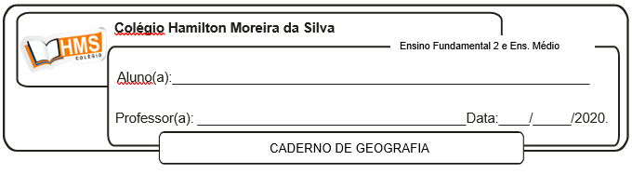

**Resumo – Unidade 3 – Temas 1 e 2.**

- A Teoria da Deriva continental criada pelo alemão Alfred wegener no início do século XX, defende que os continentes atuais formavam um único bloco de terra, chamado Pangeia, que se fragmentou há cerca de 250 milhões de anos.

- O cientista chegou a essa conclusão ao comparar as linhas costeiras da América e da África.

- Outras evidencias que ajudaram a comprovar esta teoria são os fósseis de animais e vegetais pré-históricos encontrados em ambos os continentes.

- A explicação para a movimentação dos continentes, da Pangeia até sua formação atual, surgiu uma outra teoria chamada de tectônicas de placas.

Tectônicas de placas: segundo essa teoria, a litosfera compõe-se de placas tectônicas que flutuam sobre o manto e movimenta-se lentamente.

- Esse movimento lento das placas tectônicas explica a formação de cadeias de montanhas, abalos sísmicos (terremotos), vulcanismo.

- As falhas geológicas são fraturas existentes nos blocos rochosos que compõem a superfície terrestre, o que faz com que sofram relativos deslocamentos em suas estruturas. Fenômenos nas falhas são: formação de cadeias de montanhas, abalos sísmicos e vulcanismo.

- Limites Divergentes: este tipo de limite é definido quando as placas se movimentam de modo a afastarem-se entre elas. As lacunas que são abertas na Crosta Terrestre durante este movimento são preenchidas por magma que sobe para a superfície.

- Limites Convergentes: esse tipo de limite é definido pelo movimento das placas em sentido de aproximação, ou seja, quando duas Placas Tectônicas se movimentam em sentido convergente, colidindo entre elas frontalmente.

- Limites Conservativos: também conhecido como movimento das falhas transformantes, esse tipo de limite de Placas Tectônicas ocorre quando as placas se deslocam em sentido contrário uma em relação a outra, só que desta vez horizontalmente.

Exercícios do livro página 74 ( nº 1 ao 7)

Bom estudo!